# Chức năng hiển thị 1 danh sách Sinh viên – Đề tài.

Dữ liệu input: List<SinhVien-DeTai>

Class SinhVien-DeTai

{

String MaSV

String HoTen

DateTime NgaySinh

String MaDeTai

String TenDeTai

DateTime NgayGiao

}

OutPut Giao Diện

* Table
* Button Xem chi tiết + Xuất file
* Phân Trang dữ liệu
* Databinding khi click vào 1 trường

Mô tả thao tác

* Khi load đưa ra thông bảng thông tin thu nhỏ của đối tượng
* Click vào xem chi tiết show ra chi tiết sinh viên và chi tiết đề tài
* Lọc và tìm kiếm đề tài, sinh viên

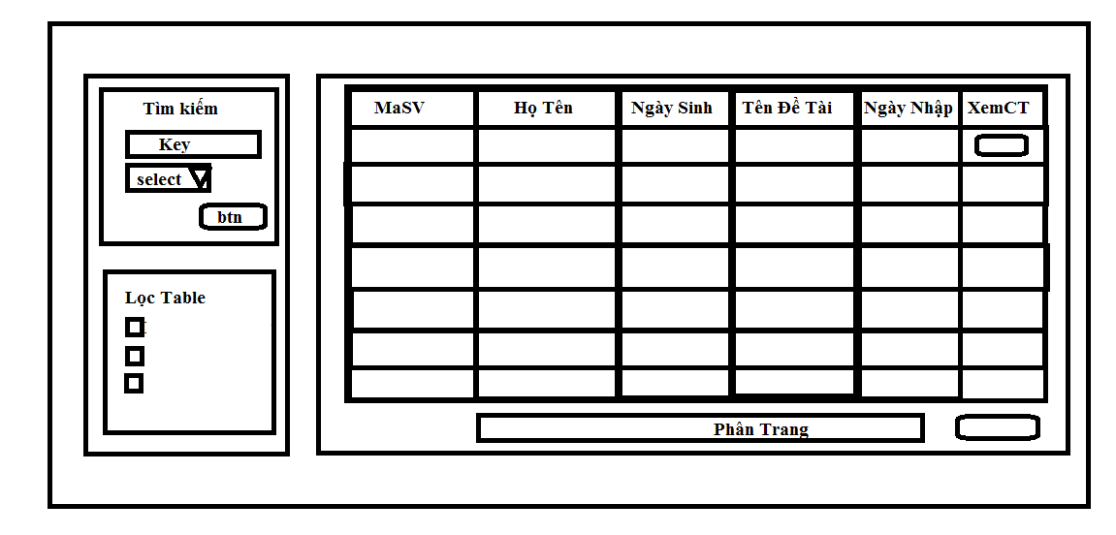

# Phân công giáo viên phản biện cho sinh viên

Input SQL

+ Lấy danh sách mã sv + Tên SV – 1list SV

+ Lấy danh sách mã GV + Tên GV – 1list GV

+ Lấy danh sách mã Đợt + name – 1list Đợt

Show tất cả ra combobox

Hình minh họa

Sau khi select đủ 3 trường và nhập cho review và xác nhận Phân công bảo vệ

